|  |
| --- |
| **Безопасность на воде** |
|  |
| C:\Users\лена\Documents\19-20 учебный год средняя группа\дети\Арктика\IMG_0402.JPG |
| Подготовила и провела: Гимжаускас Е.Н.,  воспитатель 1КК  Екатеринбург, 2024 |
|  |

**Муниципальное автономное дошкольное образовательное учреждение –**

**детский сад № 208**

**620072, г. Екатеринбург, ул. Рассветная, 3а**

**Тел. (343)222-67-37, факс (343)222-66-99, e-mail:** [**mdou\_208@mail.ru**](mailto:mdou_208@mail.ru)

|  |
| --- |
|  |

Цель: закрепить знания детей о воде, её состояниях; познакомить детей с правилами безопасного поведения на воде, развивать внимание, мышление, память, речь; воспитывать чувство осторожности, ответственного поведения за свою жизнь и жизнь окружающих.

Материал: глобус, иллюстрации по данной теме, круг, нарукавники, жилет.

Ход:

Ребята, отгадайте загадку:

Чего в гору не выкатить,

В решете не унести,

В руках не удержать? ( Вода)

Скажите, где можно встретить воду? ( в реке, море, океане, роднике, колодце, водопроводном кране и т.д.)

А сейчас я приглашаю всех в путешествие по глобусу.

-Посмотрите на глобус и скажите, что вы на нём видите? ( ответы детей)

-Что на глобусе изображено синим цветом?

-Синим цветом на глобусе изображена вода. На нашей планете много воды и она разная: пресная, которая находится в реках, озёрах; соленая ( в морях и океанах).

-Какие цвета вы еще видите и что они обозначают? (ответы детей)

-Давайте вспомним о свойствах воды.

- Ребята, какая бывает вода ? (ответы детей)

- Что можно делать с водой? (наливать, переливать)

- А во что может превратиться вода? (в лед, в пар)

- Когда вода превращается в лед? (зимой, в морозы)

- А когда превращается в пар? (летом, в сильную жару)

А сейчас отгадайте загадки о воде в разных состояниях:

•​ Крупно, дробно зачастил и всю землю напоил. (Дождь.)

•​ Зимой на земле лежал, весной в реку убежал. (Снег.)

•​ Я – вода, да по воде, же и плаваю. (Лед)

•​ Похож я с виду на горох,

Где я пройду – переполох. (Град.)

И не снег, и не лед,

А серебром деревья уберет. (Иней)

•​ Заря-зареница

По миру ходила,

Слезу уронила.

Месяц видел,

Солнце скрыло. (Роса)

•​ Молоко над речкой плыло,

Ничего не видно было,

Растворилось молоко,

Стало видно далеко. (Туман)

•​ Белая простыня

По небу плыла. (Облако)

- Зачем нужна вода? (ответы детей)

– В какие игры можно играть с водой? (пускать кораблики, плескаться и обливаться водой в жаркий день, купаться в водоеме и т.д.).

Жаркий солнечный летний день очень приятно провести у реки, озера. Поплескаться, поплавать в прохладной водице. Кажется, а что ничего плохого произойти не может. Но это не так. Вода может быть ОПАСНОЙ.

-Как вы думаете, почему вода может быть опасной? (ответы детей)

Поэтому, прежде чем пойти на речку, озеро или море, все должны знать правила поведения на водоёме.

Правила поведения на воде.

Существуют правила безопасного поведения на воде, которые должен знать каждый.

Давайте мы с вами попробуем их сформулировать.

– Как вы думаете в любом пруду, реке, озере можно купаться? (Нет)

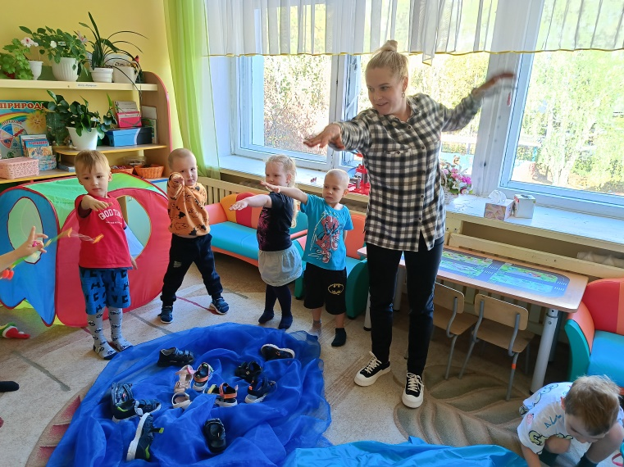

Перед купанием в водоеме нужно спросить у взрослых, достаточно ли там чистая вода. Если водоем загрязнен, то микробы попадут вам в рот, нос, на кожу, могут вызвать серьезное заболевание.

Теперь мы с вами знаем правило №1:

Убедись, что в водоеме можно купаться, прежде чем зайти в него.

Правило №2:

Заходить в воду и купаться можно только в сопровождении взрослых.

- Как вы думаете, почему? (Под присмотром взрослых с детьми не случится беда)

Правило №3: Нельзя купаться в незнакомом месте. Дно реки может таить в себе много опасностей: затопленная коряга, за которую можно случайно зацепиться, осколки стекла, об которые можно порезать ноги, глубокие ямы.

Правило №4: Нельзя толкаться, плескаться, хватать друг друга за ноги и руки, опускать головы друг друга в воду. Это очень опасно, потому что человек, оказавшийся под водой, может захлебнуться и утонуть.

Правило №5: Нельзя прыгать в воду и нырять, потому что под водой могут быть коряги, камни, битое стекло. Можно пораниться, удариться и утонуть.

Правило №6. Нельзя заплывать далеко от берега на надувных матрасах. Матрас может зацепиться за корягу и лопнуть.

Правило №7. Если ты не умеешь плавать, то обязательно надевай круг, нарукавники или надувной жилет. Давайте примерим наших помощников?!

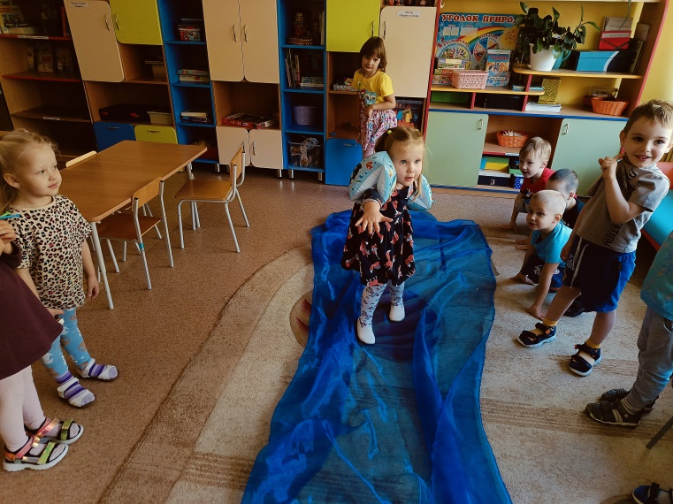

Дети надевают плавательные средства, показывают, как их использовать.

Физминутка

«Дождь»

Капля - раз, капля - два, очень медленно сперва, (Хлопки руками на каждое слово)

А потом, потом, потом - все бегом, бегом, бегом. (Бег)

Стали капли поспевать, капля каплю догонять. (Хлопки руками на каждое слово)

Кап-кап, кап-кап. (Свободные движения пальчиками)

Зонтики скорей раскроем, от дождя себя укроем. (Соединить руки над головой)

А сейчас мы с вами поиграем в игру и проверим как вы усвоили правила безопасности

Словесная игра « Да или нет»

(Если опасно – поднимаем руки вверх, если – нет –руки опускаем.)

- Можно ходить купаться на водоём без сопровождения взрослых?

- Нельзя прыгать и нырять в воду?

- Можно заплывать далеко от берега на надувном матросе?

- Можно купаться в местах, где запрещено купание?

- Нельзя толкаться, плескаться, хватать друг друга за ноги и руки, опускать головы друг друга в воду?

На этом наше занятие закончилось.

-Скажите, о чём мы говорили на занятии?

- Что нового вы сегодня узнали?

Ребята, находясь на водоёме летом, будьте всегда осторожны и соблюдайте правила безопасности, тогда с вами не произойдет ничего плохого.

НЕ ПОДВЕРГАЙТЕ СВОЮ ЖИЗНЬ ОПАСНОСТИ!